Las atenciones brindadas por la Unidad de Imagenología son las siguientes:  - Radiografías Panorámicas (Ortopantomografías)  - Telerradiografías  - Radiografía ATM Bilateral  - Radiografía Senos maxilares  - Radiografía Retroalveolar  - Radiografía Retroalveolar total  - Radiografía Aleta mordida unilateral adulto (Bite Wing)  - Radiografía Aleta mordida bilateral adulto (Bite Wing)  - Radiografía Aleta mordida unilateral pediátrica (Bite Wing)  - Radiografía Aleta mordida bilateral pediátrica (Bite Wing)  - Radiografía oclusal | Las atenciones que NO se realizan en nuestro centro son:  - Tratamientos de ortodoncia.  - Implantes.  - Endodoncias de molares (tratamientos de conductos)  - Cirugías complejas (cirugía ortognática).  - Tratamientos que involucren anestesia general.  - Urgencias Odontológicas.  DIRECCIÓN:  J. Cisternas N°1015, La Serena.  FORMAS DE PAGO:  Efectivo, tarjetas bancarias.  ADMISIÓN: A inicios del semestre mediante inscripción en libro de registro y llamado a proceso de Tamizaje.  HORARIO:  Lunes a Viernes de 08.00 a 20.30 hrs, variación de acuerdo a cada cátedra.  TELÉFONO: +56-51-2334660  Atención de teléfonos desde las 08.00 a las 18.30 hrs.  El año académico 2018 comenzará el………. | Nombre del destinatario  Dirección  Ciudad y código postal | CLÍNICA ODONTOLÓGICA ASISTENCIAL DOCENTE  - UNIVERSIDAD DE LA SERENA  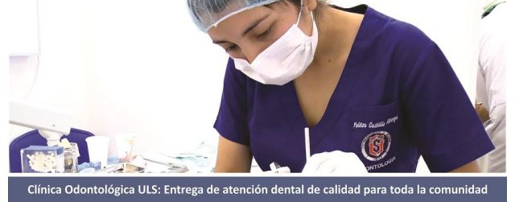  Atención de salud bucal de tipo ambulatoria brindada por estudiantes de 4° y 5° año de la Carrera de Odontología, supervisada por docentes Odontólogos según especialidad.  

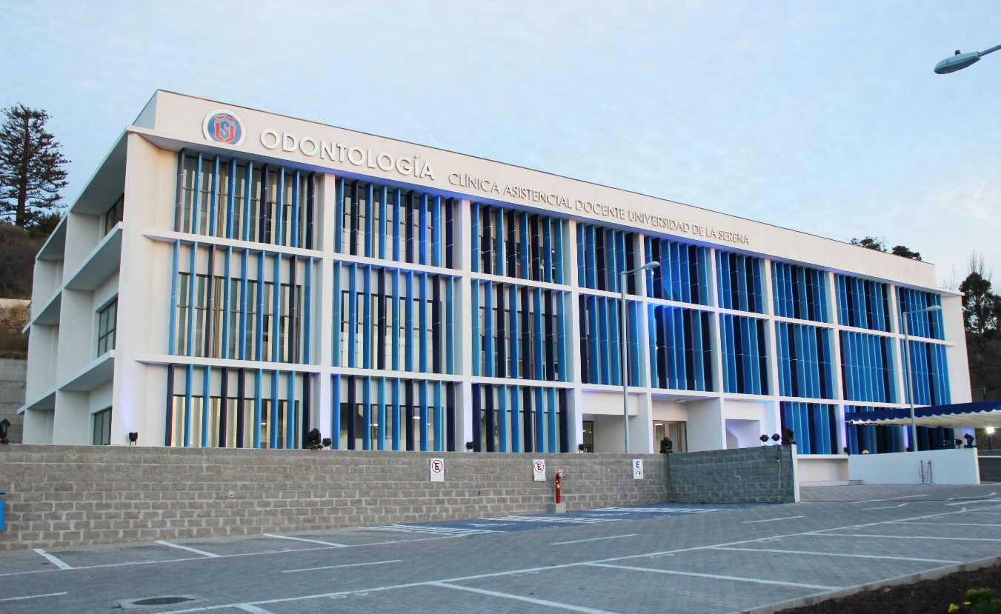  La Clínica Odontológica de la Universidad de La Serena cuenta con equipamiento e infraestructura de tecnología avanzada, con docentes odontólogos especialistas en cada área para la supervisión de las atenciones clínicas realizadas por los estudiantes. Dado este tipo de modalidad de atención y considerando el proceso de enseñanza-aprendizaje involucrado, los tratamientos pueden demorar más que una consulta particular, esto en el marco asistencial docente de nuestro recinto.  Los tratamientos dentales realizados por nuestros estudiantes tienen un costo y por ello están asociados a un presupuesto inicial que es informado al usuario previo a las atenciones clínicas, arancel que debe ser cancelado en la unidad de finanzas ubicada en el primer piso de nuestro edificio.  Contamos con 88 sillones dentales, Unidad de Imagenología, Dos (2) Pabellónes de Cirugía Menor, Una Unidad de Esterilización, Laboratorio de pre Clínico y Sala de Yeso.  Cuenta con Autorización Sanitaria mediante R.E. N°7854 del 30 de agosto del 2017. | Las atenciones brindadas por nuestros estudiantes son las siguientes:  Cirugía de 4° año:  - Exodoncias simples.  Odontopediatría 4° año:  - Atención de niños y niñas de 4 a 12 años para realización de prevención y promoción de la salud oral, odontología restauradora y mínimamente invasiva.  Periodoncia 4° año:  - Destartraje.  - Pulido radicular.  - Tratamiento de periodontitis incipiente y moderada.  Prótesis Fija 4° año:  - Prótesis fija unitarias (coronas) y plurales (puentes) sobre dientes pilares.  Prótesis Removible 4° año:  - Tratamientos de prótesis removibles, metálicas y acrílicas para pacientes desdentados parciales.  Endodoncia 4° año:  - Tratamiento de endodoncia (tratamiento de conducto) en dientes anteriores y pre molares.  Cirugía Maxilo facial 5° año:  - Programación de exodoncias de terceros molares y cirugías (biopsias, cirugías de periodoncia) que requieren de pabellón de cirugía menor. | Prótesis 5° año:  - Tratamientos de prótesis removibles, metálicas y acrílicas para pacientes desdentados parciales y totales.  Clínica Integral del Niño 5° año:  - Profilaxis dentarias.  - Aplicaciones de flúor.  - Aplicación de sellantes.  - Endodoncias dientes temporales (pulpotomías).  - Extracciones indicadas.  - Actividades de prevención y promoción de la salud oral  Clínica Integral del Adulto 5° año:  - Tratamientos de conductos en incisivos, caninos y premolares (Endodoncia).  - Tratamiento de las encías, destartraje y pulido radicular (Periodoncia).  - Coronas y puentes fijos sobre dientes pilares (Prótesis fija).  - Prótesis metal-acrílica y acrílica en desdentados parciales (Prótesis removible).  - Odontología restauradora y mínimamente invasiva (Operatoria Dental).  Unidad de Pabellón Cirugía Menor:  - Procedimientos de cirugía menor maxilofacial derivados de las asignaturas clínicas.  (exodoncias múltiples, terceros molares, alveoloplastías, entre otros)

